СУББОТА ПРИГЛАШАЕТ
03.01.2026
10.00
Спортивные игры V-XI классы

«Как хорошо, что есть семья, которая от бед любых хранит меня»
(игровое занятие) I-IV классы

«От добрых слов к поступкам добрым» (интерактивная игра) V-VII классы

Участие в заседании районной Школы пионерского актива «Лидер» V – VIII классы

Участие в районном проекте «Патриотизм в действии» Согласно плану
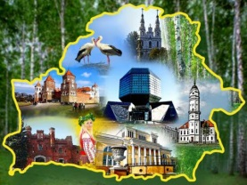
«Маленькие сердца – большие дела» (акция)
Тимуровский, волонтёрский отряды

«Дорогами войны к рубежу Великой Победы» (диалоговая площадка) VIII – XI классы


